**PAD端需求变更说明**

1. **新增功能：授权登录端。**

功能描述：商户超级管理员对商户店铺的员工账号可否登录的授权管理，受管理的、可否登录的端包含：PC、平板Pad、收银机、手机App。

每个端都有授权名额数量，授权名额数量可在平台购买。

员工账号在对应的端登录店铺时，若无授权，则不可登录。其中，平板Pad、收银机不可登录的提示出现在【登录】和【选择店铺】。若只有一个店铺且不可登录，则在【登录】页面显示；若有多个店铺，则会在【选择店铺】的“选择店铺”操作后出现。样式如下：

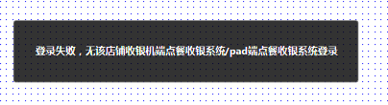

1. **新增功能：已点菜品单行删除。**

交互方式：选中单行需删除的已点菜品，向左滑动，出现“删除”按钮，点击删除。样式如下：

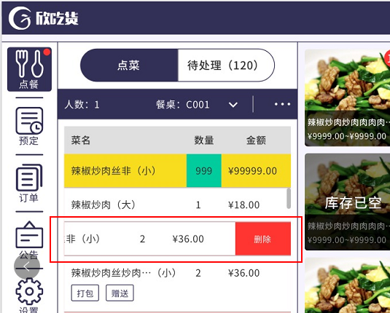

**3.视觉需求：选择“人数”、“餐桌/餐牌”界面交互修改为模态窗展示，样式如下：**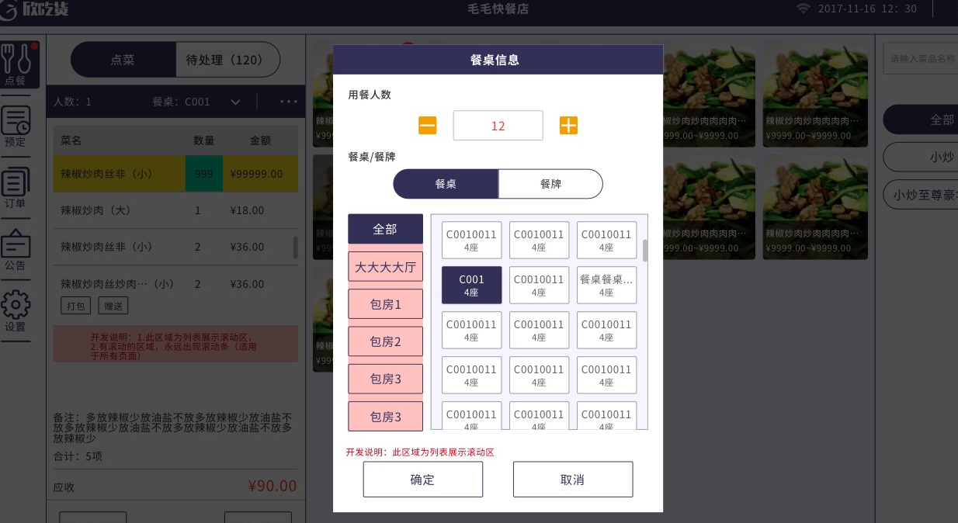

**4.新增功能：待处理下级导航变更，待接订单（新订单），新增“未付订单”。样式如下：**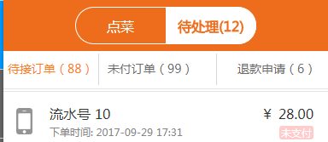

**5.新增功能：待处理下级导航”待接订单”，订单详情添加“订单来源”字段，订单列表不同的订单来源需显示不同的图标。样式如下：**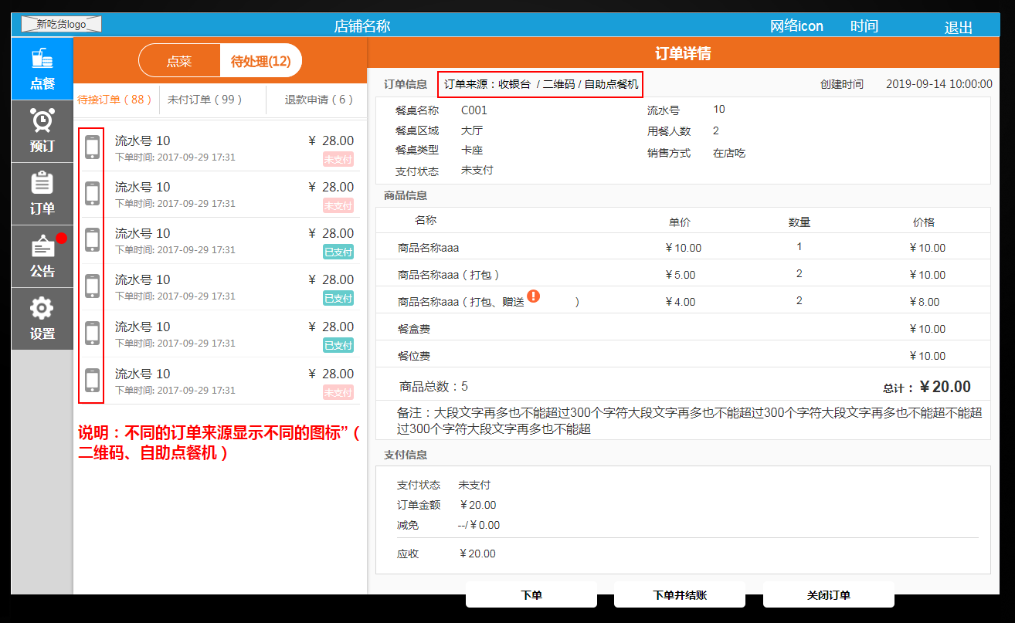

**6.新增功能：待处理下级导航新增“未付订单”模块**

所有未支付订单来源包含：扫码点餐、收银机点餐。样式如下：

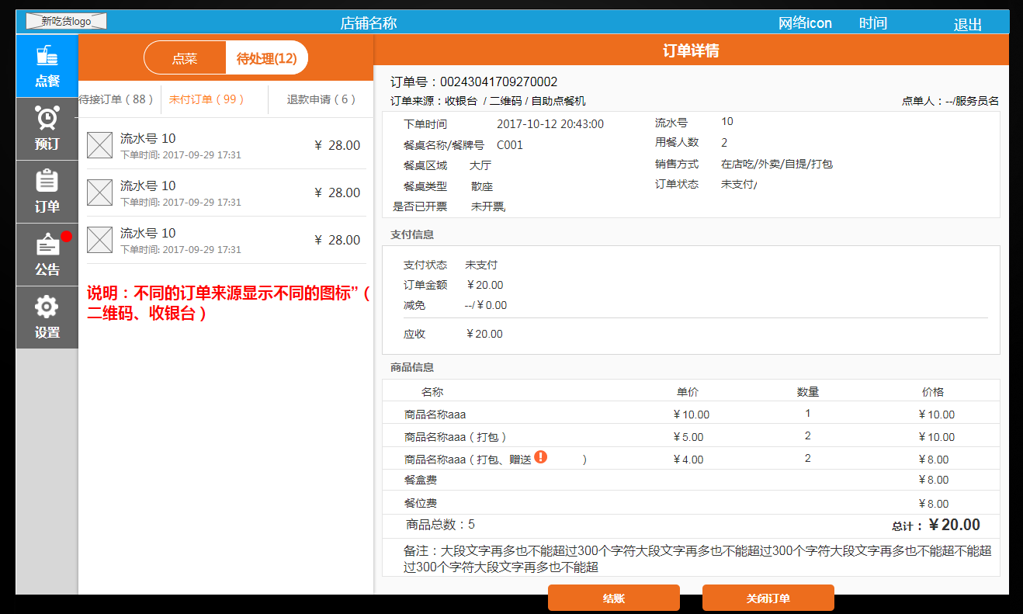

**7.需求优化：待接订单，订单中包含商品“库存不足”、“已下架”。待接订单-未支付，操作“下单”、“下单并结账”，提示不可下单。样式如下：**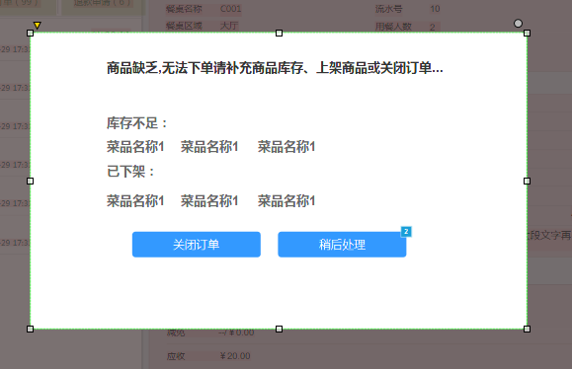

**待接订单-已支付，操作“下单”，提示不可下单。样式如下：**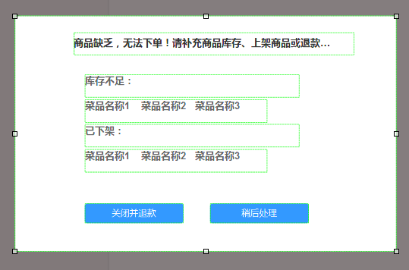

1. **优化需求：订单详情-商品信息需添加“餐盒费”、“餐位费”展示；“商品总数：x”调整为“商品合计：x项”。样式如下：**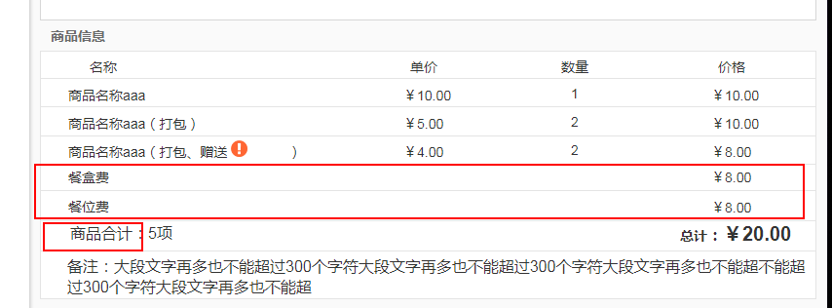
2. **优化需求：收银界面-订单信息需显示相应的“餐盒费”“餐位费”；“合计x项”调整为“商品合计x项”样式如下：**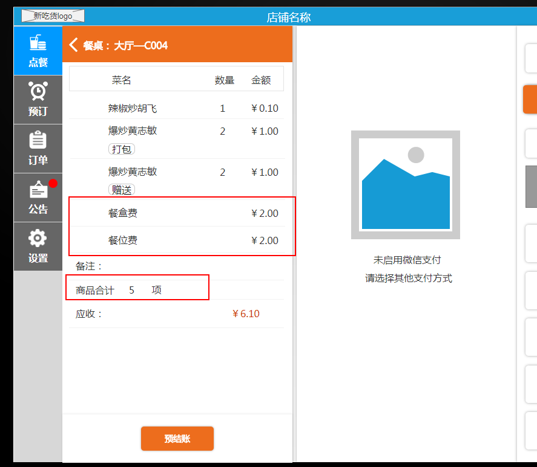
3. **界面交互优化：收银-选择收银方式(微信、支付宝)，相关操作界面交互方式变更为模态窗。样式参见，效果图**
4. **界面优化需求：配色、样式，布局。样式参见，效果图**
5. **需求优化：订单状态（未支付、已支付、挂账、已反结、已关闭、已退款）**
6. **需求优化：挂账订单不可反结账**
7. **点餐界面，整单备注模块交互更改（备注无时，空间收起。有备注内容时，留一行的空间）**
8. **需求修改：原因/备注填写内容不得超过100个字符**
9. **未支付订单-“关闭订单”只需填写原因，不需要管理员账号授权。样式参见：**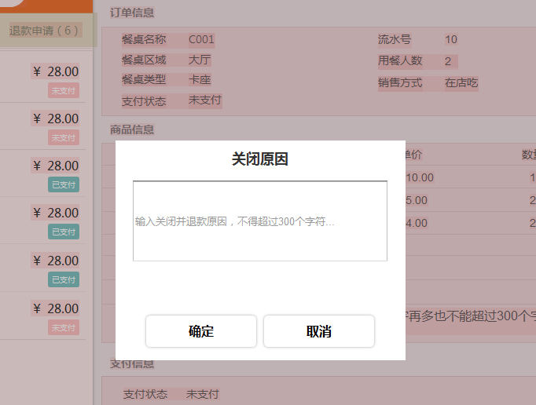
10. **顶部栏添加音量调节功能**